**Сайт для загрузки программы OfWP**

Пояснительная записка

*Автор проекта:* Рабинович Игорь Андреевич

*Руководитель:* Бушенёв Игорь Владимирович

При входе на сайт пользователь попадает на главную страницу с новостями и краткой информации о ресурсе. В навигационной панеле присутствует меню, с помощью которого можно перемещаться по странице.

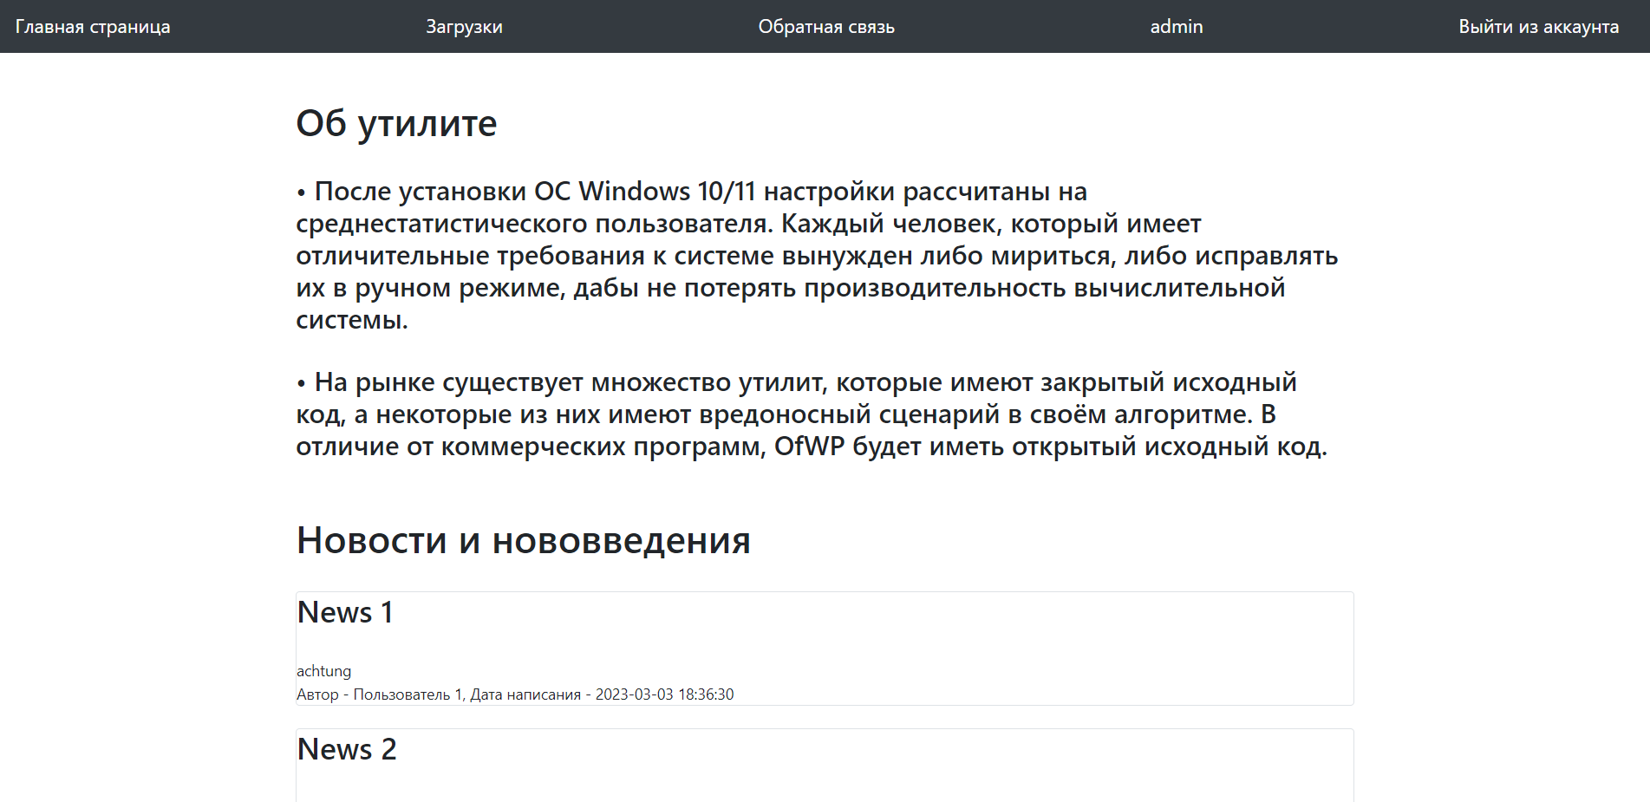

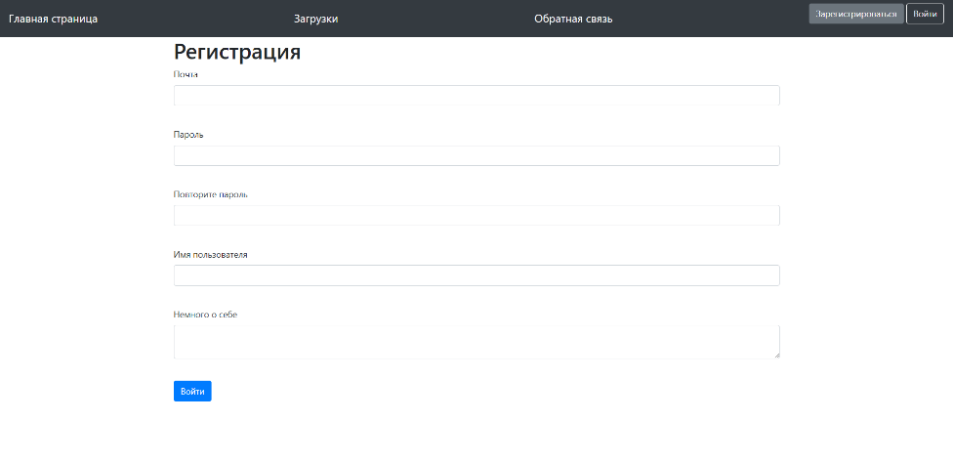 Для доступа к загрузке утилиты человеку необходимо авторизироваться или создать новый аккаунт

После авторизации появляется возможность скачать программу для оптимизации системы абсолютно бесплатно без смс, но с регистрацией.